БУ ВО Ханты-Мансийского автономного округа – Югры
«Сургутский государственный университет»

Политехнический институт
Кафедра автоматики и компьютерных систем

ОТЧЁТ
по лабораторной работе №9
«Эйлеровы и гамильтоновы пути на графах»
по дисциплине: «Алгоритмы и структуры данных»

Выполнил: студент группы №609-42,
Безродный В.А.
Принял: преподаватель кафедры АиКС
Назаров Е.В.

Сургут
2026г.
Цель работы: изучить алгоритмы поиска эйлеровых и гамильтоновых путей на графах, исследовать асимптотические характеристики этих алгоритмов, закрепить навыки структурного и объектно-ориентированного программирования.
Задание:
- Используя исходный код предыдущей лабораторной работы, модифицировать его и разработать методы генерации эйлерова и гамильтонова графов.
- Реализовать методы поиска эйлерова и гамильтонова циклов, используя любые известные алгоритмы, направленные на решение этих задач.
- Исследовать асимптотическую сложность указанных алгоритмов поиска циклов. Построить графики зависимости времени работы алгоритмов от количества ребер/количества вершин. Подготовить отчет, в который включить указанные графики и выводы по работе.
Индивидуальное задание в соответствии с выданным вариантом:
Таблица 1. Вариант индивидуального задания
№ | Задание
7 | Граф представляет карту дорог. Найти все города, длина пути до которых от города A не превышает заданную.
Ход работы
1. Используя исходный код предыдущей лабораторной работы, модифицировать его и разработать методы генерации эйлерова и гамильтонова графов. Реализовать методы поиска эйлерова и гамильтонова циклов, используя любые известные алгоритмы, направленные на решение этих задач.
Генерация Эйлерова графа — граф, в котором все вершины имеют чётную степень, что гарантирует существование эйлерова цикла.
Генерация Гамильтонова графа — граф, содержащий цикл, проходящий через все вершины ровно один раз.
Поиск Эйлерова цикла (алгоритм Флёри: иерархический алгоритм на основе стека).
Поиск Гамильтонова цикла (алгоритм с возвратом – backtracking).
2. Исследовать асимптотическую сложность указанных алгоритмов поиска циклов. Построить графики зависимости времени работы алгоритмов от количества ребер/количества вершин (рисунок 1).
Эйлеров цикл
Сложность: O(V²)
void Graph::EulerianUtil(int v, bool** usedEdges, int* path, int& pathIndex)
{
for (int u = 0; u < _Size; u++) {
if (u != v && _m[v][u] < DBL_MAX && !usedEdges[v][u]) {
usedEdges[v][u] = true;
usedEdges[u][v] = true;
EulerianUtil(u, usedEdges, path, pathIndex);
}
}
path[pathIndex++] = v;
}
Внешний цикл по вершинам: O(V); для каждой вершины просмотр всех вершин: O(V). Итого в худшем случае: O(V²).
Гамильтонов цикл
Сложность: O(V!)
bool Graph::HamiltonianUtil(int v, int* path, bool* visited, int depth) {
path[depth] = v;
if (depth == _Size - 1) {
// Проверяем, есть ли ребро от последней вершины к первой
if (_m[v][path[0]] < DBL_MAX) {
return true;
}
return false;
}
visited[v] = true;
// Перебираем смежные вершины
for (int u = 0; u < _Size; u++) {
if (u != v && _m[v][u] < DBL_MAX && !visited[u]) {
if (HamiltonianUtil(u, path, visited, depth + 1)) {
return true;
}
}
}
visited[v] = false;
return false;
}
В худшем случае (полный граф) алгоритм проверяет (V-1)! возможных путей; для каждой вершины на глубине d проверяется до (V-d-1) вариантов. Общее количество рекурсивных вызовов: Σ(V-1)!/(V-k-1)! для k от 0 до V-1.
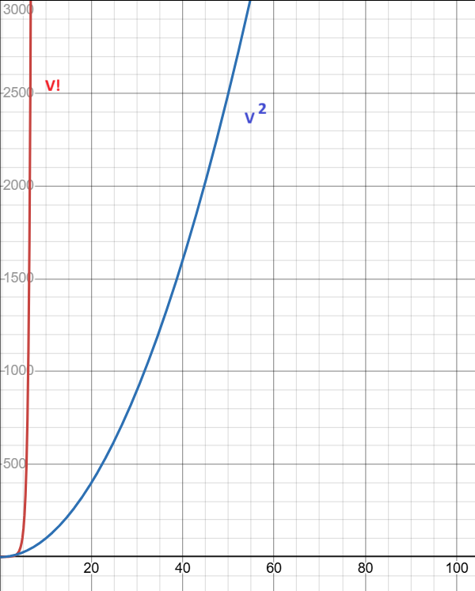
Рисунок 1. Графики зависимости времени работы алгоритмов от количества ребер/количества вершин
Вывод: в ходе выполнения лабораторной работы, изучены алгоритмы поиска эйлеровых и гамильтоновых путей на графах, исследованы асимптотические характеристики этих алгоритмов, закреплены навыки структурного и объектно-ориентированного программирования.
Приложение 1. Подтверждение работоспособности программы
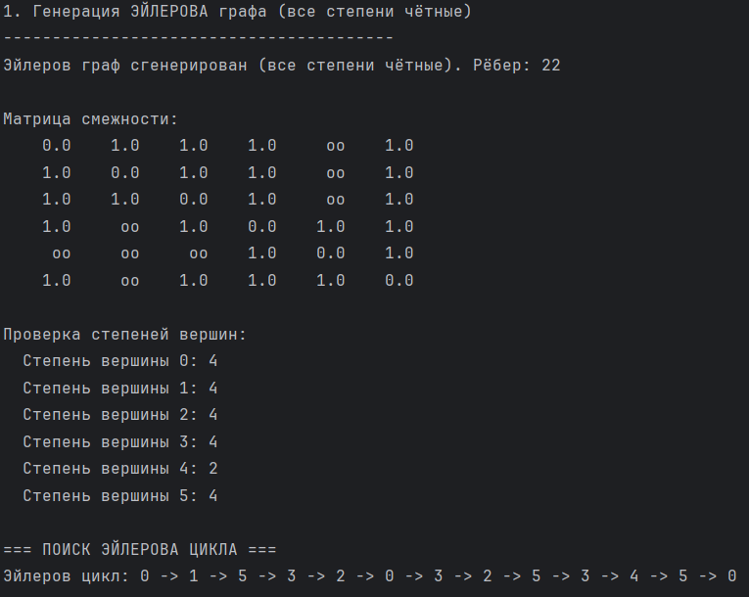
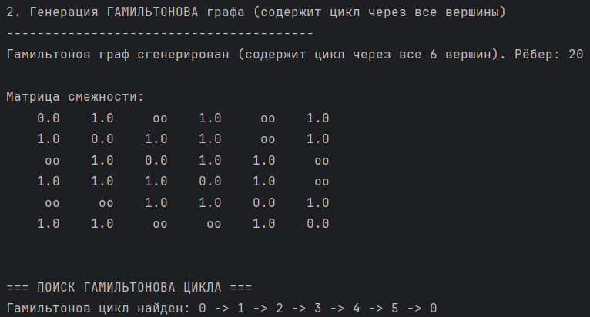
Приложение 2. Листинг программы
#include <cstdio>
#include <cstdlib>
#include <conio.h>
#include <cfloat>
#include <ctime>
#include <windows.h>
struct Deikstra {
bool Label;
double Path;
int Vertex;
Deikstra() : Label(false), Path(DBL_MAX), Vertex(-1) {}
};
class Matrix {
protected:
double** _m;
int _Size;
public:
Matrix(int Size);
Matrix(const Matrix& M);
double operator() (int row, int col);
int Size(void) { return _Size; }
void Set(int row, int col, double Value);
~Matrix();
};
Matrix::Matrix(int Size) : _Size(0), _m(0)
{
if (Size > 0) {
_Size = Size;
_m = new double* [_Size];
for (int i = 0; i < _Size; i++)
_m[i] = new double[_Size];
}
}
Matrix::Matrix(const Matrix& M)
{
if (&M != this) {
_Size = 0;
_m = 0;
if (M._Size > 0) {
_Size = M._Size;
_m = new double* [_Size];
for (int i = 0; i < _Size; i++)
_m[i] = new double[_Size];
}
for (int i = 0; i < _Size; i++)
for (int j = 0; j < _Size; j++)
_m[i][j] = M._m[i][j];
}
}
double Matrix::operator() (int row, int col)
{
if (row < _Size && col < _Size && row >= 0 && col >= 0)
return _m[row][col];
return DBL_MAX;
}
void Matrix::Set(int row, int col, double Value)
{
if (row < _Size && col < _Size && row >= 0 && col >= 0)
_m[row][col] = Value;
}
Matrix::~Matrix()
{
for (int i = 0; i < _Size; i++)
delete[] _m[i];
delete[] _m;
}
class Graph : public Matrix
{
public:
Graph(int Size) : Matrix(Size) {
for (int i = 0; i < _Size; i++)
for (int j = 0; j < _Size; j++)
if (i != j) _m[i][j] = DBL_MAX;
}
Graph(const Graph& G) : Matrix(G) {}
virtual void AddEdge(int V0, int V1, double Weight = 1);
void DeleteEdge(int V0, int V1);
void Print(void);
int EdgeCount(void);
int Degree(int v);
bool IsConnected(void);
void FindCitiesWithinDistance(int from, double maxDistance);
void GenerateEulerianGraph(int edgeDensity);
void GenerateHamiltonianGraph(int edgeDensity);
bool HasEulerianCycle();
void FindEulerianCycle();
void FindHamiltonianCycle();
protected:
void DFSUtil(int v, bool* visited);
void EulerianUtil(int v, bool** usedEdges, int* path, int& pathIndex);
bool HamiltonianUtil(int v, int* path, bool* visited, int depth);
};
void Graph::AddEdge(int V0, int V1, double Weight)
{
if (V0 >= 0 && V1 >= 0 && V0 < _Size && V1 < _Size && V0 != V1 && Weight >= 0) {
_m[V0][V1] = Weight;
}
}
void Graph::DeleteEdge(int V0, int V1)
{
if (V0 >= 0 && V1 >= 0 && V0 < _Size && V1 < _Size && V0 != V1) {
_m[V0][V1] = DBL_MAX;
}
}
void Graph::Print(void)
{
for (int i = 0; i < _Size; i++) {
for (int j = 0; j < _Size; j++)
if (_m[i][j] < DBL_MAX)
printf("%7.1lf", _m[i][j]);
else
printf(" oo");
printf("\n");
}
printf("\n");
}
int Graph::EdgeCount(void)
{
if (_Size == 0) return 0;
int Count = 0;
for (int i = 0; i < _Size; i++)
for (int j = 0; j < _Size; j++)
if (i != j && _m[i][j] < DBL_MAX)
Count++;
return Count;
}
int Graph::Degree(int v)
{
if (v < 0 || v >= _Size) return 0;
int deg = 0;
for (int i = 0; i < _Size; i++)
if (i != v && _m[v][i] < DBL_MAX)
deg++;
return deg;
}
void Graph::DFSUtil(int v, bool* visited)
{
visited[v] = true;
for (int u = 0; u < _Size; u++) {
if (u != v && _m[v][u] < DBL_MAX && !visited[u]) {
DFSUtil(u, visited);
}
}
}
bool Graph::IsConnected(void)
{
if (_Size == 0) return false;
bool* visited = new bool[_Size];
for (int i = 0; i < _Size; i++) visited[i] = false;
// Находим первую вершину с ненулевой степенью
int start = -1;
for (int i = 0; i < _Size; i++) {
if (Degree(i) > 0) {
start = i;
break;
}
}
if (start == -1) {
delete[] visited;
return false;
}
DFSUtil(start, visited);
// Проверяем, все ли вершины с ненулевой степенью посещены
for (int i = 0; i < _Size; i++) {
if (Degree(i) > 0 && !visited[i]) {
delete[] visited;
return false;
}
}
delete[] visited;
return true;
}
void Graph::FindCitiesWithinDistance(int from, double maxDistance)
{
if (from < 0 || from >= _Size) {
printf("Неверная вершина-источник.\n");
return;
}
Deikstra* D = new Deikstra[_Size];
D[from].Path = 0;
D[from].Vertex = -1;
for (int count = 0; count < _Size; count++) {
double minPath = DBL_MAX;
int v = -1;
for (int i = 0; i < _Size; i++) {
if (!D[i].Label && D[i].Path < minPath) {
minPath = D[i].Path;
v = i;
}
}
if (v == -1) break;
D[v].Label = true;
for (int u = 0; u < _Size; u++) {
if (!D[u].Label && _m[v][u] < DBL_MAX) {
double newDist = D[v].Path + _m[v][u];
if (newDist < D[u].Path) {
D[u].Path = newDist;
D[u].Vertex = v;
}
}
}
}
printf("Города, расстояние от города %d до которых не превышает %.2lf:\n", from, maxDistance);
bool found = false;
for (int i = 0; i < _Size; i++) {
if (i != from && D[i].Path <= maxDistance && D[i].Path < DBL_MAX) {
printf(" Город %d (расстояние = %.2lf)\n", i, D[i].Path);
found = true;
}
}
if (!found) {
printf(" Таких городов нет.\n");
}
delete[] D;
}
void Graph::GenerateEulerianGraph(int edgeDensity)
{
if (_Size < 2) return;
for (int i = 0; i < _Size; i++)
for (int j = 0; j < _Size; j++)
if (i != j) _m[i][j] = DBL_MAX;
int maxEdges = _Size * (_Size - 1) / 2;
int targetEdges = (edgeDensity > maxEdges) ? maxEdges : edgeDensity;
targetEdges = (targetEdges < _Size) ? _Size : targetEdges;
int* degree = new int[_Size];
for (int i = 0; i < _Size; i++) degree[i] = 0;
for (int i = 0; i < _Size; i++) {
int next = (i + 1) % _Size;
if (_m[i][next] >= DBL_MAX) {
AddEdge(i, next, 1.0);
degree[i]++;
degree[next]++;
}
}
int currentEdges = _Size;
// Добавляем дополнительные рёбра, сохраняя чётность степеней
while (currentEdges < targetEdges) {
int v1 = rand() % _Size;
int v2 = rand() % _Size;
if (v1 != v2 && _m[v1][v2] >= DBL_MAX) {
AddEdge(v1, v2, 1.0);
degree[v1]++;
degree[v2]++;
currentEdges++;
// Если после добавления степень стала нечётной, ищем способ исправить
if (degree[v1] % 2 != 0 && degree[v2] % 2 != 0) {
continue;
} else if (degree[v1] % 2 != 0 || degree[v2] % 2 != 0) {
DeleteEdge(v1, v2);
degree[v1]--;
degree[v2]--;
currentEdges--;
}
}
}
// Финальная проверка: если есть вершины с нечётной степенью, добавляем корректирующие рёбра
for (int i = 0; i < _Size; i++) {
if (degree[i] % 2 != 0) {
for (int j = i + 1; j < _Size; j++) {
if (degree[j] % 2 != 0 && _m[i][j] >= DBL_MAX) {
AddEdge(i, j, 1.0);
degree[i]++;
degree[j]++;
break;
}
}
}
}
delete[] degree;
printf("Эйлеров граф сгенерирован (все степени чётные). Рёбер: %d\n", EdgeCount());
}
void Graph::GenerateHamiltonianGraph(int edgeDensity)
{
if (_Size < 3) return;
for (int i = 0; i < _Size; i++)
for (int j = 0; j < _Size; j++)
if (i != j) _m[i][j] = DBL_MAX;
int maxEdges = _Size * (_Size - 1) / 2;
int targetEdges = (edgeDensity > maxEdges) ? maxEdges : edgeDensity;
targetEdges = (targetEdges < _Size) ? _Size : targetEdges;
// Создаём гамильтонов цикл (связываем все вершины в кольцо)
for (int i = 0; i < _Size; i++) {
int next = (i + 1) % _Size;
AddEdge(i, next, 1.0);
}
int currentEdges = _Size; // в цикле V рёбер
// Добавляем случайные дополнительные рёбра (хорды)
while (currentEdges < targetEdges) {
int v1 = rand() % _Size;
int v2 = rand() % _Size;
if (v1 != v2 && _m[v1][v2] >= DBL_MAX) {
AddEdge(v1, v2, 1.0);
currentEdges++;
}
}
printf("Гамильтонов граф сгенерирован (содержит цикл через все %d вершин). Рёбер: %d\n",
_Size, EdgeCount());
}
bool Graph::HasEulerianCycle() {
if (!IsConnected()) {
printf("Граф несвязный\n");
return false;
}
for (int i = 0; i < _Size; i++) {
if (Degree(i) % 2 != 0) {
printf("Вершина %d имеет нечётную степень %d\n", i, Degree(i));
return false;
}
}
return true;
}
void Graph::EulerianUtil(int v, bool** usedEdges, int* path, int& pathIndex)
{
for (int u = 0; u < _Size; u++) {
if (u != v && _m[v][u] < DBL_MAX && !usedEdges[v][u]) {
usedEdges[v][u] = true;
usedEdges[u][v] = true;
EulerianUtil(u, usedEdges, path, pathIndex);
}
}
path[pathIndex++] = v;
}
void Graph::FindEulerianCycle()
{
printf("\n=== ПОИСК ЭЙЛЕРОВА ЦИКЛА ===\n");
if (!HasEulerianCycle()) {
printf("Эйлеров цикл не существует!\n");
return;
}
if (!IsConnected()) {
printf("Граф несвязный, эйлеров цикл невозможен.\n");
return;
}
bool** usedEdges = new bool*[_Size];
for (int i = 0; i < _Size; i++) {
usedEdges[i] = new bool[_Size];
for (int j = 0; j < _Size; j++)
usedEdges[i][j] = false;
}
int* path = new int[_Size * _Size];
int pathIndex = 0;
// Начинаем с любой вершины (возьмём вершину 0, если она есть)
int start = 0;
for (int i = 0; i < _Size; i++) {
if (Degree(i) > 0) {
start = i;
break;
}
}
EulerianUtil(start, usedEdges, path, pathIndex);
printf("Эйлеров цикл: ");
for (int i = pathIndex - 1; i >= 0; i--) {
printf("%d", path[i]);
if (i > 0) printf(" -> ");
}
printf("\n");
for (int i = 0; i < _Size; i++)
delete[] usedEdges[i];
delete[] usedEdges;
delete[] path;
}
bool Graph::HamiltonianUtil(int v, int* path, bool* visited, int depth) {
path[depth] = v;
if (depth == _Size - 1) {
// Проверяем, есть ли ребро от последней вершины к первой
if (_m[v][path[0]] < DBL_MAX) {
return true;
}
return false;
}
visited[v] = true;
// Перебираем смежные вершины
for (int u = 0; u < _Size; u++) {
if (u != v && _m[v][u] < DBL_MAX && !visited[u]) {
if (HamiltonianUtil(u, path, visited, depth + 1)) {
return true;
}
}
}
visited[v] = false;
return false;
}
void Graph::FindHamiltonianCycle()
{
printf("\n=== ПОИСК ГАМИЛЬТОНОВА ЦИКЛА ===\n");
if (_Size < 3) {
printf("Для гамильтонова цикла нужно минимум 3 вершины.\n");
return;
}
int* path = new int[_Size];
bool* visited = new bool[_Size];
for (int i = 0; i < _Size; i++) visited[i] = false;
if (HamiltonianUtil(0, path, visited, 0)) {
printf("Гамильтонов цикл найден: ");
for (int i = 0; i < _Size; i++) {
printf("%d", path[i]);
if (i < _Size - 1) printf(" -> ");
}
printf(" -> %d\n", path[0]);
} else {
printf("Гамильтонов цикл не найден.\n");
}
delete[] path;
delete[] visited;
}
class WGraph : public Graph
{
public:
WGraph(int Size) : Graph(Size) {}
WGraph(const WGraph& G) : Graph(G) {}
virtual void AddEdge(int V0, int V1, double Weight = 1);
};
void WGraph::AddEdge(int V0, int V1, double Weight)
{
Graph::AddEdge(V0, V1, Weight);
Graph::AddEdge(V1, V0, Weight);
}
int main(int argc, char* argv[])
{
SetConsoleOutputCP(CP_UTF8);
srand((unsigned)time(NULL));
int size = 6;
WGraph G(size);
printf("1. Генерация ЭЙЛЕРОВА графа (все степени чётные)\n");
printf("----------------------------------------\n");
G.GenerateEulerianGraph(9);
printf("\nМатрица смежности:\n");
G.Print();
printf("Проверка степеней вершин:\n");
for (int i = 0; i < G.Size(); i++) {
printf(" Степень вершины %d: %d\n", i, G.Degree(i));
}
G.FindEulerianCycle();
printf("\n\n");
printf("2. Генерация ГАМИЛЬТОНОВА графа (содержит цикл через все вершины)\n");
printf("----------------------------------------\n");
WGraph H(6);
H.GenerateHamiltonianGraph(10);
printf("\nМатрица смежности:\n");
H.Print();
H.FindHamiltonianCycle();
getch();
return 0;
}

